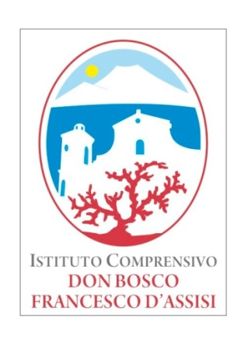 |   ISTITUTO COMPRENSIVO STATALE  TORRE DEL GRECO I. C. 3  “Don Bosco – Francesco d’Assisi”  SCUOLA DELL' INFANZIA, PRIMARIA E SECONDARIA DI I° GRADO  80059 TORRE DEL GRECO (NA) – Viale GEN. CARLO ALBERTO DALLA CHIESA, 1 (ex Viale Campania, 1)  TEL. 081.849.69.00 - FAX 081.849.41.78 - CODICE FISCALE 95170310635  e-mail: naic8c4004@istruzione.it; pec: naic8c4004@pec.istruzione.it  sito web: www.icdonboscodassisi.edu.it

CAUSA CHIUSURA PER ALLERTA METEO, LA CONVOCAZIONE SU POSTO DI SCUOLA PRIMARIA POSTO COMUNE (EEEE), PREVISTA PER DOMANI 6 FEBBRAIO 2020 ORE 8.00, E' DIFFERITA A DATA DA DESTINARSI.
I CANDIDATI SARANNO INTERPELLATI, PER POSTA ELETTRONICA, CON NUOVA COMUNICAZIONE.

